CRONOGRAMA DE ATIVIDADE

GOVERNO DO ESTADO DE SERGIPE

Governador do Estado
Fábio Cruz Mitidieri

Vice-Governador do Estado
José Macedo Sobral

Secretário de Estado-Chefe da Casa Civil
Jorge Araújo Filho

IMPRENSA OFICIAL DE SERGIPE - IOSE

Diretor-Presidente
Francisco Gualberto da Rocha

Diretor Administrativo e Financeiro
Antônio Artur Alves Ferreira

Diretor de Desenvolvimento Industrial
Mílton Alves

30 de Setembro de 2025

APRESENTAÇÃO

Este relatório tem o objetivo de apresentar as atividades ou os serviços prestados mensalmente pela Imprensa Oficial de Sergipe- IOSE, no período de setembro de 2025.

A IOSE é uma Empresa Pública Estadual da Administração Indireta vinculada à Secretaria Especial de Governo, com sede na Rua Propriá, nº 227, Bairro Centro – Aracaju/SE, que tem por finalidade principal a publicação do Diário Oficial do Estado de Sergipe e serviços conexos, edição e distribuição de livros, revistas e informativos, bem como a venda de jornais e outros periódicos, artigos de livraria e produtos de artes gráficas para o Governo do Estado, entidades públicas e privadas e o público em geral.

Atua como autoridade de registro -AR para fins de Certificação Digital em Sergipe, permitindo que as pessoas jurídicas e pessoas físicas obtenham assinatura digital para validar documentos “online”, com os mesmos efeitos que as edições em papel, obedecendo aos requisitos de autenticidade, integridade e validade jurídica.

A IOSE publica o Diário Oficial do Estado de Sergipe em versão digital, tendo sido a versão impressa encerrada em dezembro de 2012, de acordo com as atualizações tecnológicas mundiais e a Lei de Acesso à Informação, em cumprimento ao Decreto Estadual nº 28.580, de 20 de junho de 2012, que estabeleceu que as edições do Diário Oficial deveriam ser somente eletrônicas, disponibilizadas na página da IOSE.

Por fim, a empresa vem modernizando e investindo no Diário Oficial Eletrônico, sempre atualizando as ferramentas de consulta para dar mais celeridade às pesquisas “online”.

MISSÃO

A Imprensa Oficial de Sergipe -IOSE, através do Diário Oficial do Estado, tem a missão de ser um jornal governamental que torna público os assuntos de interesse da coletividade, divulgando os atos oficiais do Estado, em obediência aos princípios constitucionais da administração pública: Legalidade, Impessoalidade, Moralidade, Publicidade e Eficiência, conforme normas expressas na Constituição Federal.

VISÃO

Tornar-se uma empresa pública de referência no Estado de Sergipe, pela excelência nos serviços prestados.

VALORES

Atuar com ética, competência, transparência, eficiência, credibilidade, qualidade, modernidade, produtividade e compromisso em todas as atividades que exerce.

FINALIDADES ESPECÍFICAS

O Estatuto Social da IOSE, que foi aprovado pelo Conselho de Administração, através da Resolução nº 01/2018, de 27 de junho de 2018, em seu artigo 5º, trouxe como finalidades:
- - Imprimir e comercializar prioritariamente, o Diário Oficial do Estado, suas seções e partes e nele veicular as publicações determinadas por lei de natureza pública e privada e outras publicações oficiais do Estado, compreendendo os seus poderes constituídos;
- – Manter sob sua permanente guarda e conservação as publicações dos atos e documentos públicos e privados por ela veiculados, assegurando o acesso a qualquer interessado, pelos meios físicos e tecnológicos mais apropriados;
- – Editar e coeditar publicações de interesse público e de difusão a cultura, tais como livros, revistas, calendários, catálogos, coleções de leis e decretos;
- Distribuir, diretamente ou por intermédio de terceiros, os seus produtos e serviços;
- Distribuir, diretamente ou por intermédio de terceiros, os seus produtos e serviços;
- Prestar serviços gráficos, editorias e de digitalização para publicações de interesse público, tais como livros, revistas, calendários, catálogos, coleções de leis e decretos, cartazes e folhetos de interesse dos Poderes Executivo, Legislativo e Judiciário da União, Estados e Municípios, e demais instituições de interesse público, através de contratos, convênios, parcerias ou patrocínios;
- – Prestar serviços de certificação digital e mecânica, a pedido de qualquer interessado, de todos os atos e documentos públicos e privados, objeto de suas publicações; – Prestar serviços de certificação digital e mecânica, a pedido de qualquer interessado, de todos os atos e documentos públicos e privados, objeto de suas publicações;
- – Prestar serviços de certificação digital, desempenhando o papel de Autoridade de Registro do Estado de Sergipe, fornecendo certificados digitais para pessoas físicas e jurídicas, para sistemas e redes; prestando serviços de digitalização, indexação, disponibilização, certificação digital e selo cronológico de documentos para os Poderes Executivo, Legislativo e Judiciário da União, Estados e Municípios, e demais instituições de interesse público; desenvolvendo aplicações e demais programas utilizados pelos órgãos dos Poderes Executivo, Legislativo e Judiciário da União, Estados e Municípios e demais instituições de interesse público que admitirem o uso de certificação digital como ferramenta de apoio à segurança da informação;
- – Prestar serviços de comunicação, diretamente ou por intermédio de terceiros, aos Poderes Executivos, Legislativo e Judiciário da União, Estados e Municípios, e demais instituições de interesse público e privado;
- – Promover a capacitação e o aperfeiçoamento profissional de seus empregados.
X – Exercer outras atividades correlatas.

A IOSE tem sua estrutura organizacional composta pela Assembleia Geral, o Conselho de Administração, Diretoria Executiva e Conselho Fiscal, conforme artigo 16 do referido Estatuto Social.

UM BREVE RELATO DAS ATIVIDADES DESEMPENHADAS NO MÊS DE SETEMBRO DE 2025 – IMPRENSA OFICIAL DE SERGIPE – IOSE

SETEMBRO AMARELO

Mês da valorização da vida – “ O silêncio pode pesar, mas a escuta pode salvar”.

Setembro é um convite para cuidar de quem está ao nosso lado e valorizar a vida. Ouvir pode salvar, e pedir ajuda é um ato de coragem. Se precisar, liguei 188 ( CVV) você não está sozinho (a).

A Imprensa Oficial de Sergipe – IOSE, também participou da Campanha Setembro amarelo, por ser uma campanha mundial de prevenção ao suicídio, realizada ao longo de todo o mês de setembro. No Brasil, a iniciativa foi criada em 2015 pelo CVV – Centro de Valorização da Vida), em parceria com o Conselho Federal de Medicina ( CFM) e a Associação Brasleira de Psiquiatria (ABP). O dia 10 de setembro é lembrdo como o Dia Mundial de Prevenção ao Suicídio, mas durante todo o mês são promovidas ações de conscientização.

O objetivo é chamar a atenção para a importância de falar sobre saúde mental, acolher que sofre e quebrar o tabu em torno do tema.
O símbolo é a cor amarela, associada à vida, à luz e a esperança.
As ações comuns são palestras, campanhas educativas, iluminação de prédios públicos, rodas de conversa, acolhimento em escolas, empresas e comunidades.

Colocamos no Murais em toda empresa pública a mensagem central : “falar é a melhor solução.” Com a informação de que no Brasil, o CVV atende gratuitamente pelo número 188 ou pelo site cv.org.br, oferecendo apoio emocional e prevenção do suícidio.



Foto 1. Cartaz Setembro amarelo

DIA 17 DE SETEMBRO DE 2025 – 2º SEMINÁRIO DE EDUCAÇÃO PREVIDENCIÁRIA DO SERGIPE PREVIDÊNCIA

O Sergipe Previdência, em parceria om a Educação SE, realizou o 2º Seminário de Educação Previdenciária.

O encontro reuniu servidores efetivos do Estado com foco em planejamento para aposentadoria, educação financeira e envelhecimento ativo.

Nenhum servidor efetivo teve interesse na participação do evento, portanto foi indicado pelo Diretor Administrativo e Financeiro, o Comissionado Erick Muniz, Coordenador responsável pelo Setor de Contratos da IOSE.

“ O Seminário teve por bojetivo conscientizar os servidores públicos do Estado de Sergipe sobre a importância de um planejamento financeiro antecipado em relação a aposentadoria e a educação financeira no geral, tal como a relevência de investimentos financeiros de longo prazo em instituições bancárias nacionais e estrangeiras. Foi um seminário muito importante para mostrar a magnitude desse tema nos dias atuais. “ ressalta Erick Muniz.

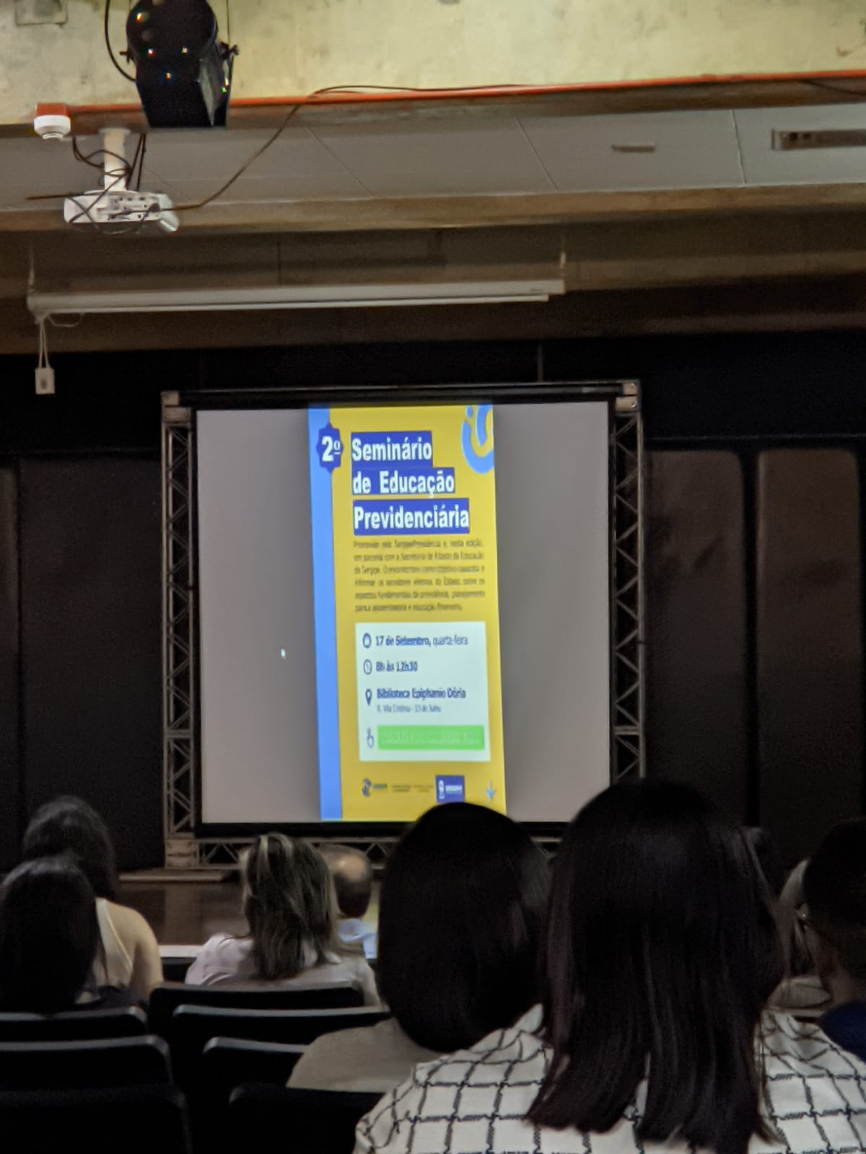
Foto 2. Painel do 2º Seminário de Educação Previdenciária


Foto 3. Erick Muniz – Coordenador, responsável pelo Setor de Contratos

DIA 18 DE SETEMBRO O DIRETOR-PRESIDENTE DA IOSE REALIZOU VISITA TÉCNICA AO GOVERNADOR DO ESTADO DE SERGIPE

Francisco Gualberto, realizou a visita técnica ao Governador do Estado de Sergipe – Fábio Mitidieri com o objetivo de alinhamento institucional, apresentação de demandas e resultado de fortalecimento de parcerias. Além da entrega de 3 mil exemplares do “Jornal Trabalho que transforma”.

No Programa “ Sergipe é Aqui” dia 19 de setembro do corrente ano, que foi realizado no Município de Ribeiropólis/SE, o Governo do Estado em parceria com a Secretaria de Estado da Comunicação e a Imprensa Oficial de Sergipe, fizeram a primeira entrega da 1ª Edição do Jornal impresso.

O Jornal será distribuido mensalmente, em todas as Edições do Programa “ Sergipe é Aqui” com atualizações e as principais ações que estão transformando a vida dos sergipanos.” Baseado nos temas das políticas de governo e ações do governo.

O “Jornal Trabalho que tranforma”, da versão impressa é mais um meio para informar e interiorizar a comunicação no nosso estado, lembrando que o jornal contém além de informações importantes, acessibilidade com audiodescrição, oportunidades de emprego com o QR Code do GO SERGIPE, informação e conhecimento para todos os sergipanos.

Vale ressaltar que a publicação será mensal feita para todo cidadão ficar por dentro de tudo que tá rolando no nosso estado. Com uma linguagem simples e versão em audiodescrição, o jornal vai rodar Sergipe inteiro e levará informações sobre as ações que estão transformando a vida da nossa gente.


Foto 4. Francisco Gualberto, Fábio Mitidieri e Cleon Menezes – Jornal Trabalho que Transforma.

DIA 22 DE SETEMBRO DE 2025 – LANÇAMENTO DO PROGRAMA GUARDA SUBSIDIADA PROVISÓRIA

A presidente do Tribunal de Justiça de Sergipe (TJSE), desembargadora Iolanda Guimarães; a juíza gestora da Coordenadoria da Infância e Juventude (CIJ), Iracy Mangueira; a juíza Rosa Geane Nascimento, titular da 16ª Vara Cível de Aracaju; e Juliana Martins, juíza responsável pela Coordenadoria da Mulher, prestigiaram, na tarde desta segunda-feira, 22/09, o lançamento do Programa Guarda Subsidiada Provisória. O evento aconteceu na Biblioteca Epiphânio Dória e o programa foi apresentado por Érica Mitidieri, secretária de Estado da Assistência Social, Inclusão e Cidadania.
Instituído pela Lei Estadual nº 9.618, de 15/01/2025, o Programa Guarda Subsidiada Provisória garante o pagamento de um benefício às famílias extensas que recebam a guarda provisória de uma criança ou adolescente em situação de vulnerabilidade social. O objetivo principal é garantir a convivência familiar e comunitária de menores de 18 anos que precisam ser afastados temporariamente de seus lares, mas que podem ser acolhidos por membros de sua família extensa ou ampliada.
“Ficamos felizes com o lançamento desse programa porque a Coordenadora da Infância do tribunal, através de doutora Iracy, ventilou essa ideia e, conversando, o Governo de Sergipe abraçou. A secretária Érica, que vem fazendo um trabalho importante de assistência e inclusão, abraçou esse projeto e hoje estamos aqui vendo a concretização dessa política pública. Então, está de parabéns o Governo do Estado e de parabéns do Tribunal de Justiça também. Estamos aqui apoiando e eu tenho certeza que será um sucesso”, enfatizou a presidente do TJSE.
Conforme a juíza Iracy Mangueira, o programa está alinhado às ações de proteção à primeira infância. “Pela lei brasileira, primeiro a gente tem que tentar reintegração dessas crianças ao seu núcleo familiar. Muitas vezes existe um familiar que a gente chama de extenso, que pode ser um tio, um padrinho, que quer ficar com essa criança, mas não dispõe de recursos financeiros. Então a guarda subsidiada vem ao encontro dessa necessidade”, explicou a magistrada.
Ainda segundo a juíza, o programa terá o apoio do TJSE. “O tribunal vai intermediar a execução do programa a partir de uma decisão judicial e da ação da Coordenadoria da Infância e Juventude. Vai exigir um olhar em primeiro em primeira mão do magistrado que estiver com o processo. É uma das formas que temos de aplicar o Estatuto da Criança e do Adolescente e assim garantir a convivência familiar”, acrescentou Iracy Mangueira.
Os objetivos, critérios de inclusão, fluxo de atendimento, valor do benefício, requisitos para manutenção do auxílio e impactos esperados para o programa foram apresentados pela secretária Érica Mitidieri. “Sentamos algumas vezes com toda a equipe técnica do tribunal e da secretaria para que consigamos ter um acompanhamento e ver de fato se a família estará cumprindo todos os pré-requisitos necessários para que a criança seja acolhida e protegida”, ressaltou a secretária.
O beneficio financeiro mensal será de R$ 500,00 para a primeira criança ou adolescente; R$ 400,00 (60%) para a segunda criança ou adolescente; e R$ 250,00 (50%) para a terceira criança ou adolescente, com valor máximo limitado a três beneficiários por família e acréscimo de 50% em cada auxílio para criança/adolescente com deficiência. A vigência do beneficio é de até 18 meses, prorrogáveis por igual período.

Foto 5. Composição da mesa



Foto 6. O Diretor-Presidente da IOSE, marcou presença no Lançamento do Programa Guarda Subsidiada Provisória.

